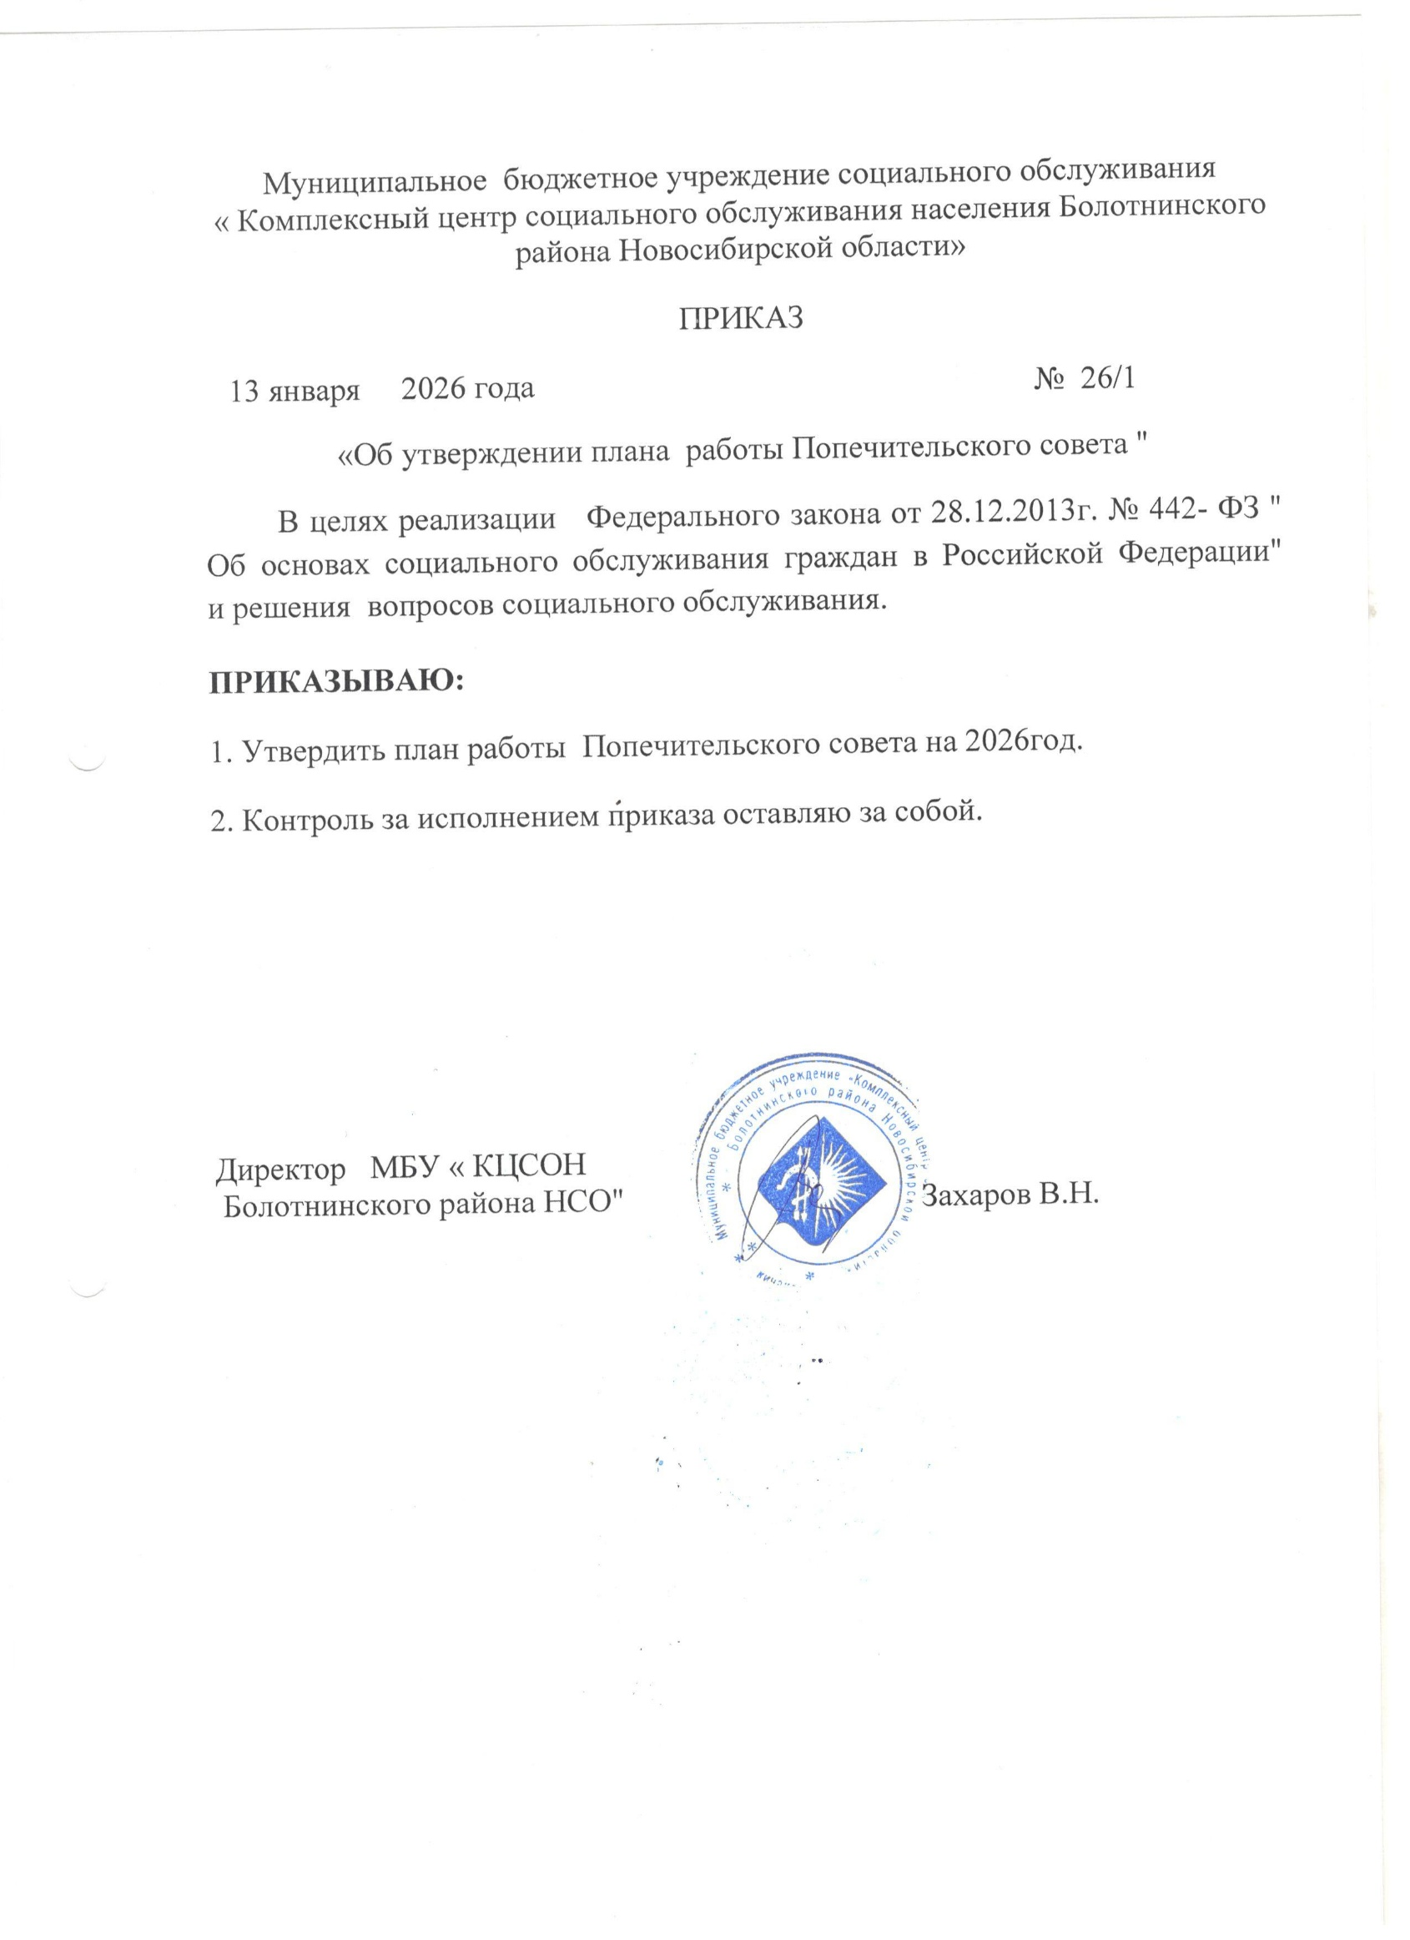

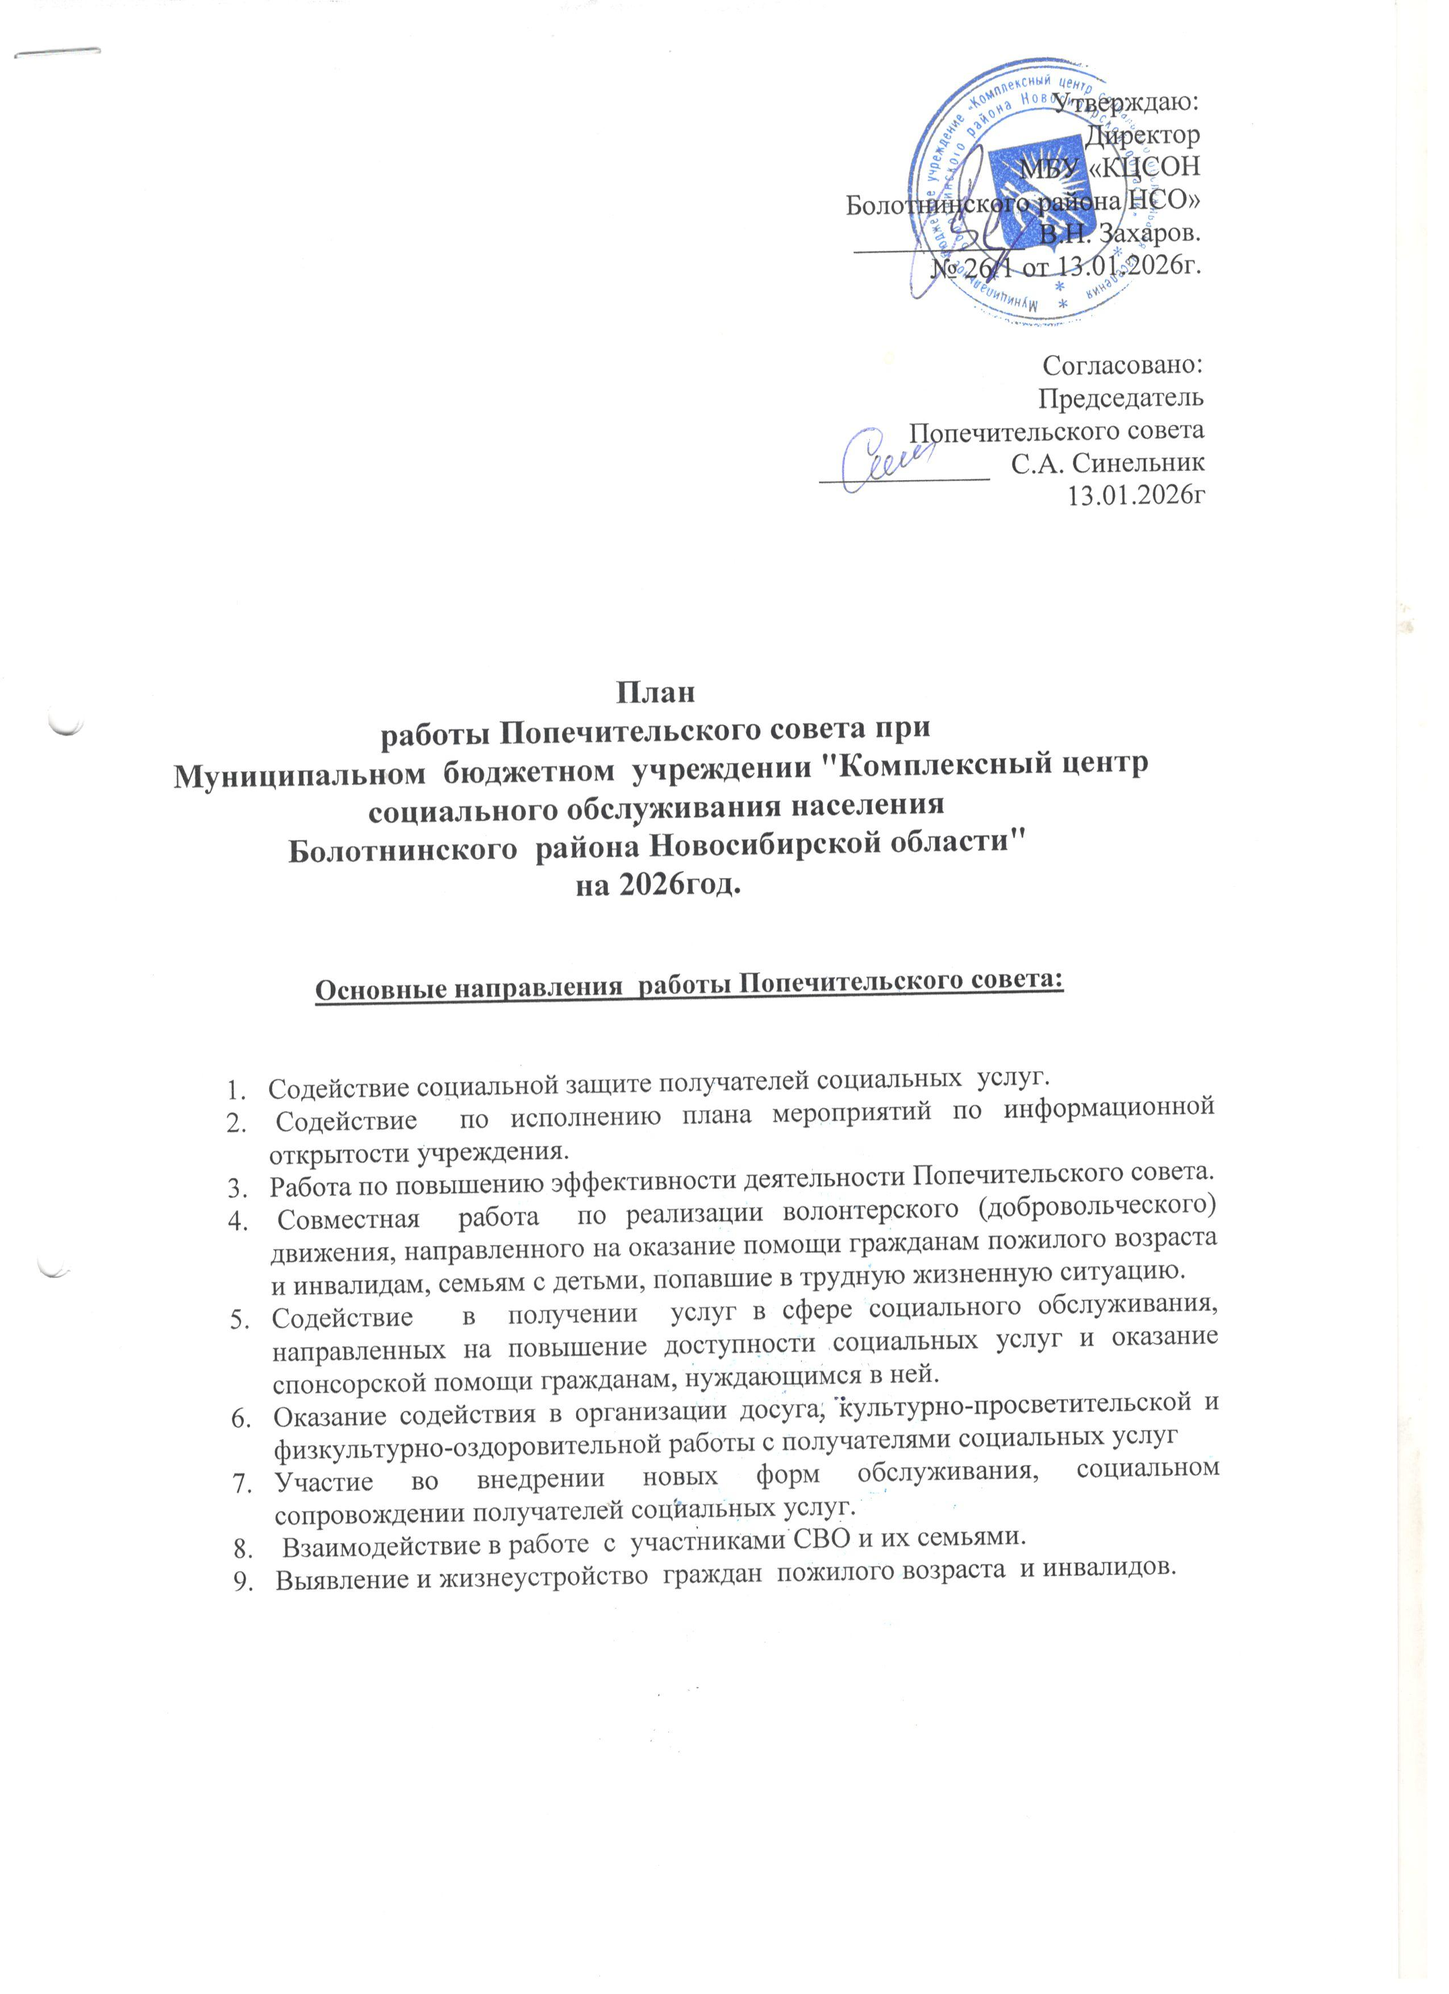
Утверждаю:
Директор
МБУ «КЦСОН
Болотнинского района НСО»
____________ В.Н. Захаров.
№ 26/1 от 13.01.2026г.

Согласовано:
Председатель
Попечительского совета
____________ С.А. Синельник
13.01.2026г

План
работы Попечительского совета при
Муниципальном бюджетном учреждение "Комплексный центр социального обслуживания населения
Болотнинского района Новосибирской области"
на 2026год.

Основные направления работы Попечительского совета:

- Содействие социальной защите получателей социальных услуг.
- Содействие по исполнению плана мероприятий по информационной открытости учреждения.
- Работа по повышению эффективности деятельности Попечительского совета.
- Совместная работа по реализации волонтерского (добровольческого) движения, направленного на оказание помощи гражданам пожилого возраста и инвалидам, семьям с детьми, попавшие в трудную жизненную ситуацию.
- Содействие в получении услуг в сфере социального обслуживания, направленных на повышение доступности социальных услуг и оказание спонсорской помощи гражданам, нуждающимся в ней.
- Оказание содействия в организации досуга, культурно-просветительской и физкультурно-оздоровительной работы с получателями социальных услуг
- Участие во внедрении новых форм обслуживания, социальном сопровождении получателей социальных услуг.
- Взаимодействие в работе с участниками СВО и их семьями.
- Выявление и жизнеустройство граждан пожилого возраста и инвалидов.

Мероприятия на 2026год
N п/п | Наименование мероприятия,  рассматриваемые вопросы | Срок исполнения | Ответственные  исполнители
1 | Подведение итогов работы Попечительского совета за 2025 год. Обсуждение и утверждение плана работы Попечительского совета на 2026г год | январь 2026г. | Председатель ПС, члены Попечительского совета
2 | Проведение заседаний Попечительского совета | ежеквартально | Председатель попечительского совета
3 | Совместное выявление граждан, обследование условий жизнедеятельности граждан, нуждающихся в социальном обслуживании их жизнеустройства | в течение года | члены Попечительского совета
4 | Принимать участие в рассмотрении предложений, ходатайств, заявлений, жалоб, поступивших в Попечительский совет от получателей социальных услуг в адрес учреждения. | по мере поступления | Председатель Попечительского совета
5 | Содействие в информировании населения и проведении и разъяснительной работы по соблюдению мер пожарной безопасности, о способах противодействия мошенничеству | в течение года | члены Попечительского совета, ОНДиПР по Болотнинскому району( по согласованию)
6 | Участие членов Попечительского совета и проведение рабочих встреч, совещаний, заседаний, «круглых» по вопросам социального обслуживания населения. | в течение года по мере проведения | члены Попечительского совета
7 | Содействие в организации инновационных технологий в работе отделений социального обслуживания на дому в части СДУ | В течение года | члены Попечительского совета, заместитель директора КЦСОН
8 | Проведение мониторинга общественного мнения жителей города об удовлетворенности перечнем и видами социальных услуг, оказываемыми учреждением, а также новых услуг (оценка проводится на основании анкетирования или устного опроса получателей социальных услуг | ежеквартально | члены Попечительского совета
9 | Проведение информационно-просветительской работы среди населения, направленной на популяризацию услуг учреждения. ( работа с сайтом,соц сети, подготовка и размещение публикаций в различные СМИ,брошюры,памятки) | в течение года | члены Попечительского совета
10 | Содействие в проведении профессионального праздника День социального работника . | май | Директор, Заместитель директора,  заведующие отделениями, члены Попечительского совета
11 | Совместное проведение социально-досуговых и культурных мероприятий для получателей социальных услуг:  - День Защитника Отечества;  - Международный женский день 8 марта;  - День Победы;  - День защиты детей;  - День пожилых людей;  - День матери;  - Международный День инвалидов,  - Новый год. | в течение года | члены Попечительского совета
12 | Содействие в реализации мероприятий для пожилых граждан, посещающих Клубы общения « Помоги себе сам» , «Серебрянные ниточки» | в течение года | члены Попечительского совета
13 | Содействие в раннем выявлении и профилактике социального неблагополучия среди семей с детьми | в течение года | члены Попечительского совета
14 | Содействие в проведении благотворительных акций по оказанию адресной помощи гражданам, нуждающимся в социальной помощи и поддержке | в течение года | члены Попечительского совета
15 | Содействие в обучении граждан пожилого возраста компьютерной и финансовой грамотности, | в течение года | заместитель директора, члены Попечительского совета
16 | Обсуждение плановых мероприятий ко Дню Победы. Организация мероприятий по чествованию ветеранов ВОВ, поздравления пожилых получателей в рамках празднования 85-й годовщины Победы в ВОВ, по вручению благодарственных писем спонсорам, оказавшим содействие в поздравлении пожилых получателей.  - чествование на дому участников и инвалидов ВОВ со знаменательными датами, юбилейными днями рождения. | апрель- май | члены Попечительского совета  заведующие отделением на дому
17 | Проведение работы с ветеранами ВОВ, тружениками тыла:  -совместные обследования жилищно-бытовых условий проживания ветеранов ВОВ при вселении в специализированный дом; | в течение года | члены Попечительского совета  члены комиссии по вселению
18 | Содействие в работе с семьями Участниками СВО и их семьями  -совместная работа с участниками СВО:  -сбор средств на оказание помощи участникам СВО  -плетение маскировочной защиты | в течение года | члены Попечительского совета  социальные работники
19 | Содействие в информировании и проведении разъяснительной работы среди граждан пожилого возраста по теме « Осторожно мошенники» | в течение года | члены Попечительского совета
20 | Участие членов попечительского совета в независимой оценке качества работы учреждения | по возможности и согласованию | члены Попечительского совета
21 | Содействие в организации мероприятий дня защиты детей и «Здравствуй школа» для детей из семей, нуждающихся в особой заботе государства, и получении спонсорской помощи . | в течение года | члены Попечительского совета, специалисты отделения срочного социального обслуживания
22 | Осуществление контроля за исполнением решений, отнесенных к компетенции и принятых Попечительским советом | в течение года | Председатель Попечительского совета, заместитель директора
23 | Обеспечение контроля за исполнением решений, отнесенных к компетенции и принятых решений Попечительского совета | в течение года | члены Попечительского совета
24 | Заседание Попечительского совета по вопросам:  - итоги работы Попечительского совета в 2026 году  -планирование работы Попечительского совета на 2027 год | 4 квартал | члены Попечительского совета

